中几远程医学平台
政务云服务月度运维服务报告


北京金山云网络技术有限公司
2025年11月

目录
1 基础资源台账概况 1
2 本月技术支撑统计 1
3 业务系统资源使用情况统计（CPU、内存、存储） 1
附件1：政务云基础资源台账 2
附件2：资源使用率详情 3
（1） CPU使用率详情 3
（2） 内存使用率详情 3
（3） 磁盘使用率详情 4
附件3：安全服务报告 5
（1） VPN审计记录 5
（2） 堡垒机审计记录 5
（3） 主机杀毒服务报告 7
（4） 云端APT防护服务报告 8
（1）核心摘要： 8
（2） 整体情况： 9
（5） 快照备份服务报告 10
（6） 网页防篡改服务报告 12

基础资源台账概况
2025年11月，中几远程医学平台共有1个业务系统在北京市级政务云金山云平台（以下简称“金山云”）运行,共使用6台主机，50颗CPU，100GB内存，5000GB存储。

本月技术支撑统计
序号 | 工作类型 | 工单数量
1 | 需求处理 | 0

本月未发生业务系统中断事件和安全事件。

业务系统资源使用情况统计（CPU、内存、存储）
CPU使用率
序号 | 业务系统名称 | 主机数量 | CPU总量 | 使用率（%）
1 | 中几远程医学平台 | 6 | 50 | 14.46

内存使用率
序号 | 业务系统名称 | 主机数量 | 内存总量 | 使用率（%）
1 | 中几远程医学平台 | 6 | 100 | 40.32

存储使用率
序号 | 业务系统名称 | 主机数量 | 存储总量 | 使用率（%）
1 | 中几远程医学平台 | 6 | 5000 | 30.93

附件1：政务云基础资源台账
序号 | 业务系统名称 | 云主机名称 | 主机IP | CPU | 内存 | 存储
1 | 中几远程医学平台 | 心理健康关怀 | 192.168.144.109 | 2 | 4 | 550
2 | 中几远程医学平台 | 中几远程医学平台-web网站服务器-1 | 192.169.225.188 | 8 | 16 | 500
3 | 中几远程医学平台 | 中几远程医学平台-web网站服务器-2 | 192.169.225.234 | 8 | 16 | 500
4 | 中几远程医学平台 | 中几远程医学平台-数据库服务器-1 | 192.169.225.194 | 8 | 16 | 700
5 | 中几远程医学平台 | 中几远程医学平台-数据库服务器-2 | 192.169.225.231 | 8 | 16 | 700
6 | 中几远程医学平台 | zjycyl-jsy网页防篡改终端 | 192.169.225.184 | 16 | 32 | 2050

附件2：资源使用率详情

CPU使用率详情
序号 | 业务系统名称 | 云主机名称 | 主机IP | CPU | 平均使用率(%) | 最大使用率(%)
1 | 中几远程医学平台 | 心理健康关怀 | 192.168.144.109 | 2 | 0.22 | 4.68
2 | 中几远程医学平台 | 中几远程医学平台-web网站服务器-1 | 192.169.225.188 | 8 | 13.81 | 66.46
3 | 中几远程医学平台 | 中几远程医学平台-web网站服务器-2 | 192.169.225.234 | 8 | 11.18 | 64.86
4 | 中几远程医学平台 | 中几远程医学平台-数据库服务器-1 | 192.169.225.194 | 8 | 13.83 | 34.49
5 | 中几远程医学平台 | 中几远程医学平台-数据库服务器-2 | 192.169.225.231 | 8 | 13.09 | 65.86
6 | 中几远程医学平台 | zjycyl-jsy网页防篡改终端 | 192.169.225.184 | 16 | 34.62 | 80.97

内存使用率详情
序号 | 业务系统名称 | 云主机名称 | 主机IP | 内存 | 平均使用率(%) | 最大使用率(%)
1 | 中几远程医学平台 | 心理健康关怀 | 192.168.144.109 | 4 | 45.73 | 46.97
2 | 中几远程医学平台 | 中几远程医学平台-web网站服务器-1 | 192.169.225.188 | 16 | 64.70 | 69.52
3 | 中几远程医学平台 | 中几远程医学平台-web网站服务器-2 | 192.169.225.234 | 16 | 65.27 | 70.68
4 | 中几远程医学平台 | 中几远程医学平台-数据库服务器-1 | 192.169.225.194 | 16 | 36.24 | 38.27
5 | 中几远程医学平台 | 中几远程医学平台-数据库服务器-2 | 192.169.225.231 | 16 | 22.93 | 83.21
6 | 中几远程医学平台 | zjycyl-jsy网页防篡改终端 | 192.169.225.184 | 32 | 7.06 | 42.79

磁盘使用率详情
序号 | 业务系统名称 | 云主机名称 | 主机IP | 存储 | 当前使用率(%)
1 | 中几远程医学平台 | 心理健康关怀 | 192.168.144.109 | 550 | 33.27
2 | 中几远程医学平台 | 中几远程医学平台-web网站服务器-1 | 192.169.225.188 | 500 | 41.89
3 | 中几远程医学平台 | 中几远程医学平台-web网站服务器-2 | 192.169.225.234 | 500 | 34.41
4 | 中几远程医学平台 | 中几远程医学平台-数据库服务器-1 | 192.169.225.194 | 700 | 40.07
5 | 中几远程医学平台 | 中几远程医学平台-数据库服务器-2 | 192.169.225.231 | 700 | 29.34
6 | 中几远程医学平台 | zjycyl-jsy网页防篡改终端 | 192.169.225.184 | 2050 | 6.61

附件3：安全服务报告

VPN审计记录
用户名 | 用户组 | 主机ip | 资源ip | 行为 | 时间

堡垒机审计记录
开始时间 | 结束时间 | 会话时长 | 来自 | 资产名 | 资产IP | 协议 | 客户端类型
2025-11-26 17:17:05 | 2025-11-26 17:17:40 | 00:00:34 | 192.169.191.5 | 中几远程医学平台-web网站服务器1192.169.225.188 | 192.169.225.188 | ssh
2025-11-26 17:15:30 | 2025-11-26 17:49:03 | 00:33:33 | 192.169.191.5 | 中几远程医学平台-数据库服务器1192.169.225.194 | 192.169.225.194 | ssh
2025-11-18 17:10:25 | 2025-11-18 18:02:48 | 00:52:22 | 192.169.191.5 | 中几远程医学平台-web网站服务器2192.169.225.234 | 192.169.225.234 | ssh
2025-11-18 17:04:01 | 2025-11-18 18:02:48 | 00:58:47 | 192.169.191.5 | 中几远程医学平台-web网站服务器1192.169.225.188 | 192.169.225.188 | ssh
2025-11-14 18:00:10 | 2025-11-14 18:03:25 | 00:03:14 | 192.169.191.6 | 中几远程医学平台-web网站服务器1192.169.225.188 | 192.169.225.188 | ssh

主机杀毒服务报告
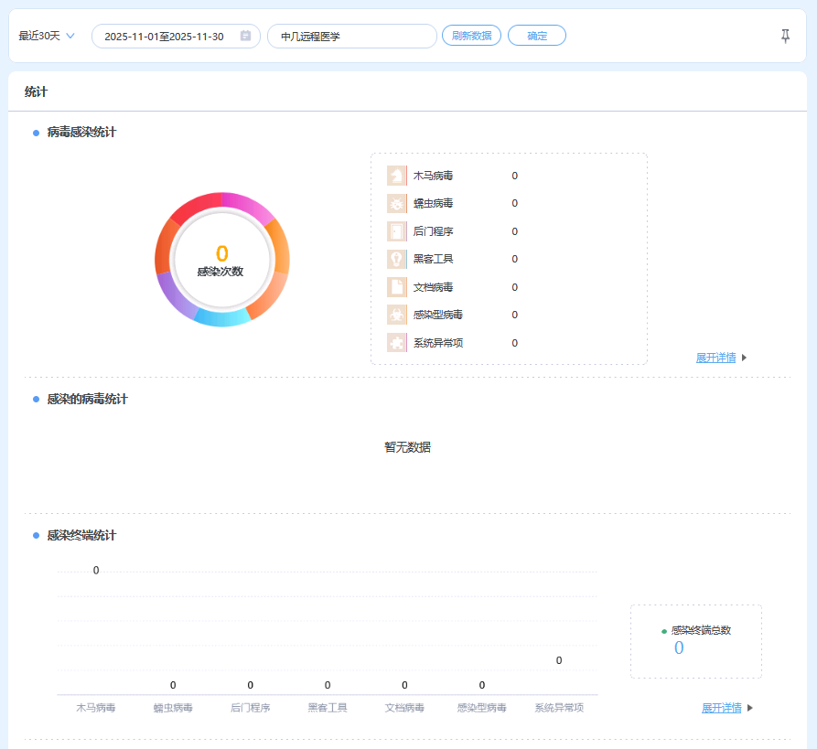

云端APT防护服务报告
https://192.168.217.10/dashboard 可查看

（1）核心摘要：
在2025年11月1日21：00——11月30日21：00共一个月时间，（“以下统称该期间”）

本系统感知到：
- 检测到64起攻击行为，其中有0次已成功控制我方主机；
- 检测到0起我方主机对外发起攻击行为；
- 检测到0起内网渗透攻击事件；
- 感知到0个有目的攻击者，针对性的发起攻击，建议企业特别关注；
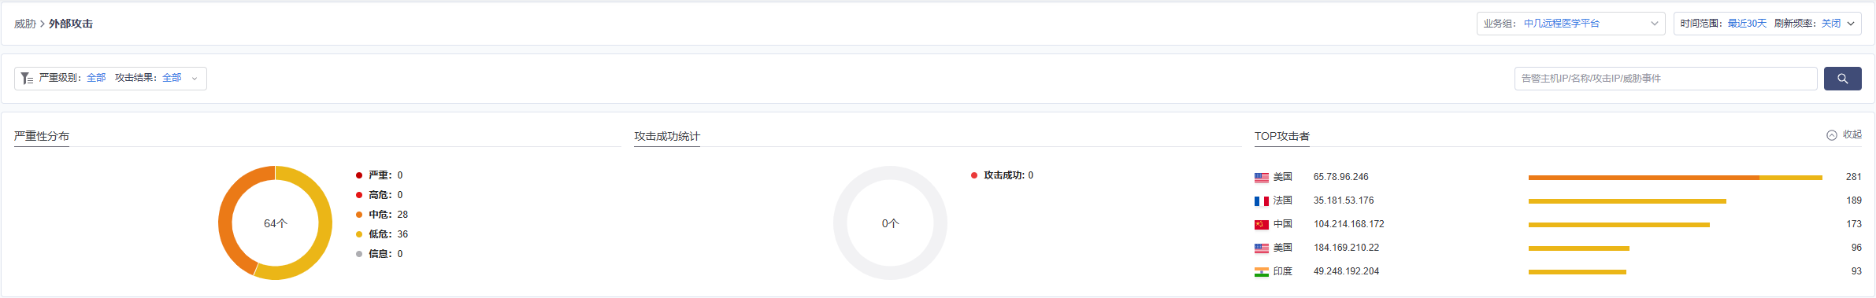

整体情况：
2.1 Top10威胁事件类型按事件数分布

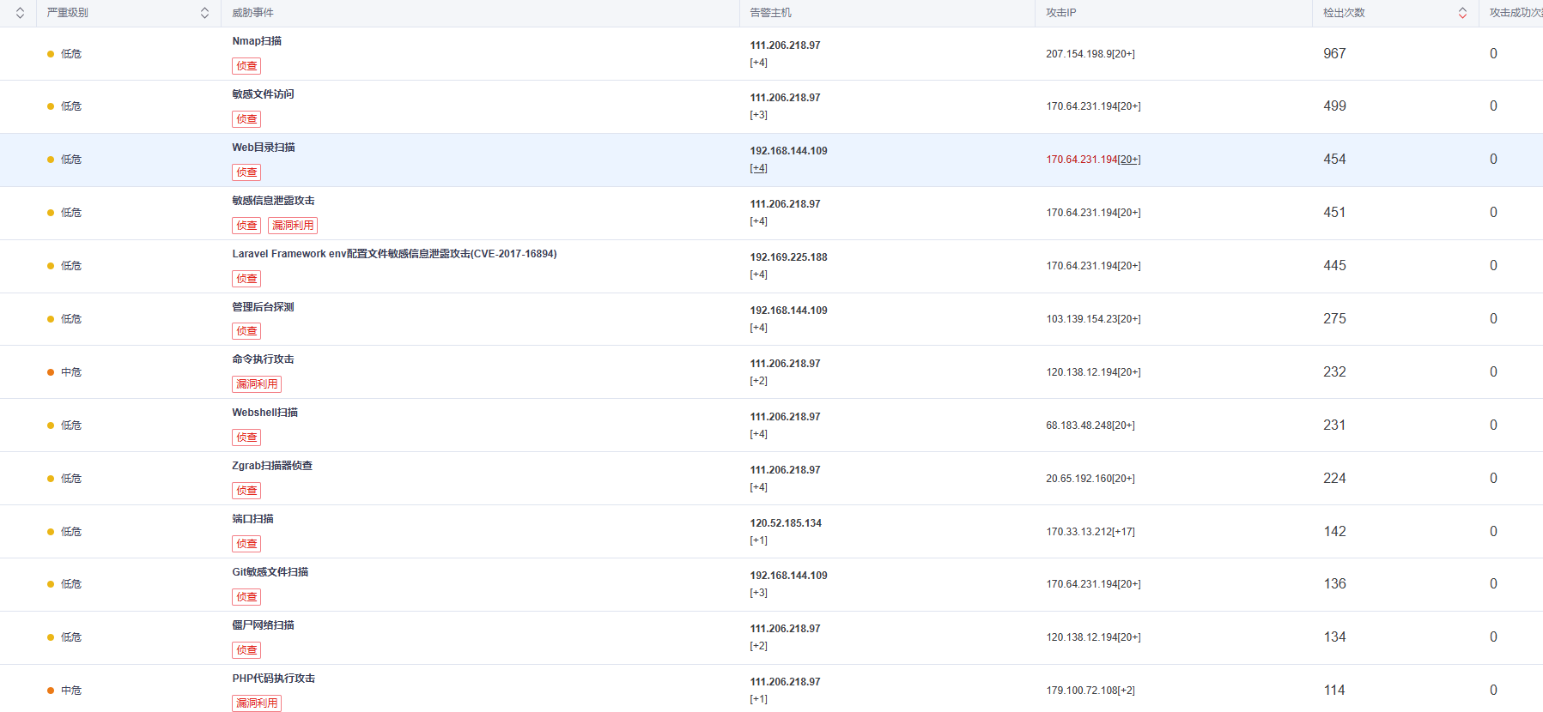

快照备份服务报告
序号 | 云主机名称 | 主机IP | 备份时间 | 备份类型 | 备份负责人
1 | 心理健康关怀 | 192.168.144.109 | 2025/11/7 22:00 | 本地备份 | 刘伟
2 | 中几远程医学平台-web网站服务器-1 | 192.169.225.188 | 2025/11/7 22:00 | 本地备份 | 刘伟
3 | 中几远程医学平台-web网站服务器-2 | 192.169.225.234 | 2025/11/7 22:00 | 本地备份 | 刘伟
4 | 中几远程医学平台-数据库服务器-1 | 192.169.225.194 | 2025/11/7 22:00 | 本地备份 | 刘伟
5 | 中几远程医学平台-数据库服务器-2 | 192.169.225.231 | 2025/11/7 22:00 | 本地备份 | 刘伟
6 | zjycyl-jsy网页防篡改终端 | 192.169.225.184 | 2025/11/7 22:00 | 本地备份 | 刘伟
1 | 心理健康关怀 | 192.168.144.109 | 2025/11/14 22:00 | 本地备份 | 刘伟
2 | 中几远程医学平台-web网站服务器-1 | 192.169.225.188 | 2025/11/14 22:00 | 本地备份 | 刘伟
3 | 中几远程医学平台-web网站服务器-2 | 192.169.225.234 | 2025/11/14 22:00 | 本地备份 | 刘伟
4 | 中几远程医学平台-数据库服务器-1 | 192.169.225.194 | 2025/11/14 22:00 | 本地备份 | 刘伟
5 | 中几远程医学平台-数据库服务器-2 | 192.169.225.231 | 2025/11/14 22:00 | 本地备份 | 刘伟
6 | zjycyl-jsy网页防篡改终端 | 192.169.225.184 | 2025/11/14 22:00 | 本地备份 | 刘伟
1 | 心理健康关怀 | 192.168.144.109 | 2025/11/21 22:00 | 本地备份 | 刘伟
2 | 中几远程医学平台-web网站服务器-1 | 192.169.225.188 | 2025/11/21 22:00 | 本地备份 | 刘伟
3 | 中几远程医学平台-web网站服务器-2 | 192.169.225.234 | 2025/11/21 22:00 | 本地备份 | 刘伟
4 | 中几远程医学平台-数据库服务器-1 | 192.169.225.194 | 2025/11/21 22:00 | 本地备份 | 刘伟
5 | 中几远程医学平台-数据库服务器-2 | 192.169.225.231 | 2025/11/21 22:00 | 本地备份 | 刘伟
6 | zjycyl-jsy网页防篡改终端 | 192.169.225.184 | 2025/11/21 22:00 | 本地备份 | 刘伟
1 | 心理健康关怀 | 192.168.144.109 | 2025/11/28 22:00 | 本地备份 | 刘伟
2 | 中几远程医学平台-web网站服务器-1 | 192.169.225.188 | 2025/11/28 22:00 | 本地备份 | 刘伟
3 | 中几远程医学平台-web网站服务器-2 | 192.169.225.234 | 2025/11/28 22:00 | 本地备份 | 刘伟
4 | 中几远程医学平台-数据库服务器-1 | 192.169.225.194 | 2025/11/28 22:00 | 本地备份 | 刘伟
5 | 中几远程医学平台-数据库服务器-2 | 192.169.225.231 | 2025/11/28 22:00 | 本地备份 | 刘伟
6 | zjycyl-jsy网页防篡改终端 | 192.169.225.184 | 2025/11/28 22:00 | 本地备份 | 刘伟

网页防篡改服务报告
本月未发生网页篡改事件，防篡改服务运行记录如下表所示：
日期 | 防篡改系统运行状态 | 防篡改事件监控
2025年11月1日 | 防篡改系统运行正常 | 当日无篡改事件发生
2025年11月2日 | 防篡改系统运行正常 | 当日无篡改事件发生
2025年11月3日 | 防篡改系统运行正常 | 当日无篡改事件发生
2025年11月4日 | 防篡改系统运行正常 | 当日无篡改事件发生
2025年11月5日 | 防篡改系统运行正常 | 当日无篡改事件发生
2025年11月6日 | 防篡改系统运行正常 | 当日无篡改事件发生
2025年11月7日 | 防篡改系统运行正常 | 当日无篡改事件发生
2025年11月8日 | 防篡改系统运行正常 | 当日无篡改事件发生
2025年11月9日 | 防篡改系统运行正常 | 当日无篡改事件发生
2025年11月10日 | 防篡改系统运行正常 | 当日无篡改事件发生
2025年11月11日 | 防篡改系统运行正常 | 当日无篡改事件发生
2025年11月12日 | 防篡改系统运行正常 | 当日无篡改事件发生
2025年11月13日 | 防篡改系统运行正常 | 当日无篡改事件发生
2025年11月14日 | 防篡改系统运行正常 | 当日无篡改事件发生
2025年11月15日 | 防篡改系统运行正常 | 当日无篡改事件发生
2025年11月16日 | 防篡改系统运行正常 | 当日无篡改事件发生
2025年11月17日 | 防篡改系统运行正常 | 当日无篡改事件发生
2025年11月18日 | 防篡改系统运行正常 | 当日无篡改事件发生
2025年11月19日 | 防篡改系统运行正常 | 当日无篡改事件发生
2025年11月20日 | 防篡改系统运行正常 | 当日无篡改事件发生
2025年11月21日 | 防篡改系统运行正常 | 当日无篡改事件发生
2025年11月22日 | 防篡改系统运行正常 | 当日无篡改事件发生
2025年11月23日 | 防篡改系统运行正常 | 当日无篡改事件发生
2025年11月24日 | 防篡改系统运行正常 | 当日无篡改事件发生
2025年11月25日 | 防篡改系统运行正常 | 当日无篡改事件发生
2025年11月26日 | 防篡改系统运行正常 | 当日无篡改事件发生
2025年11月27日 | 防篡改系统运行正常 | 当日无篡改事件发生
2025年11月28日 | 防篡改系统运行正常 | 当日无篡改事件发生
2025年11月29日 | 防篡改系统运行正常 | 当日无篡改事件发生
2025年11月30日 | 防篡改系统运行正常 | 当日无篡改事件发生

